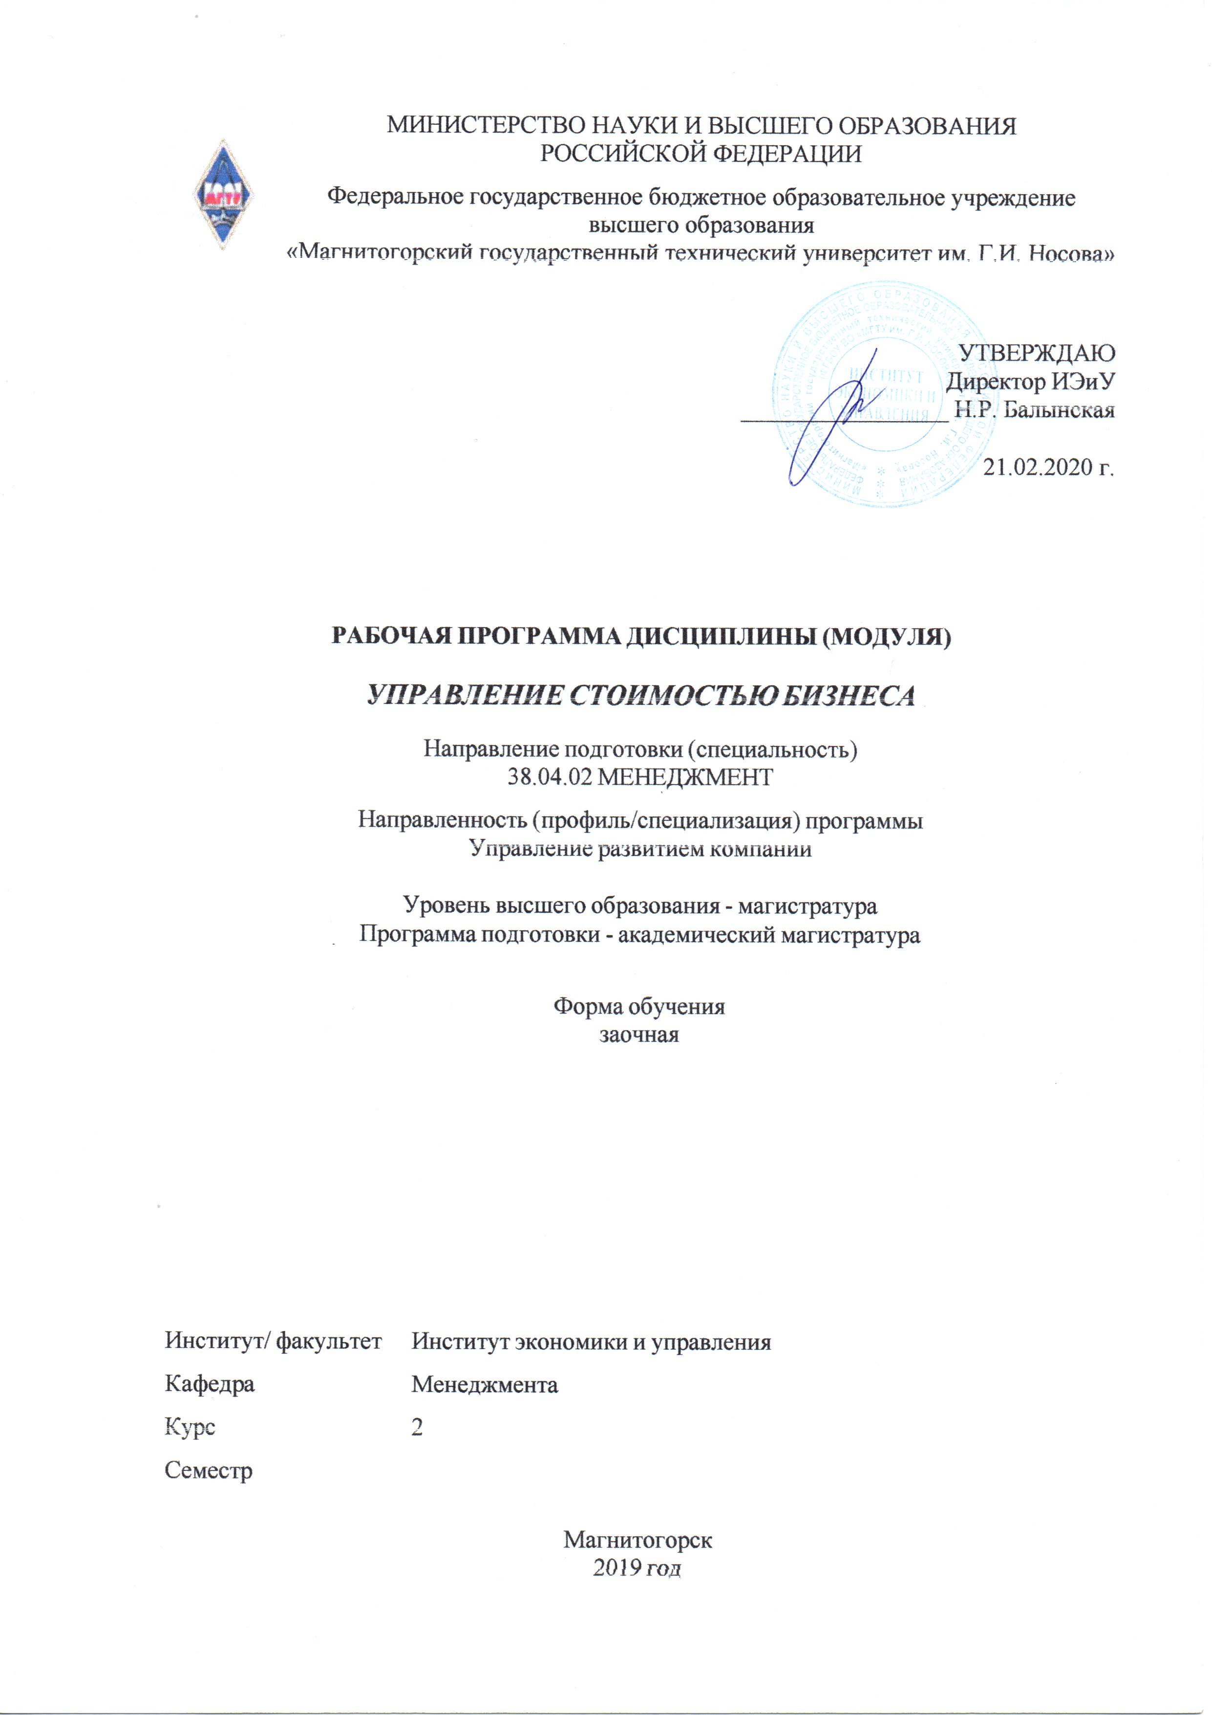

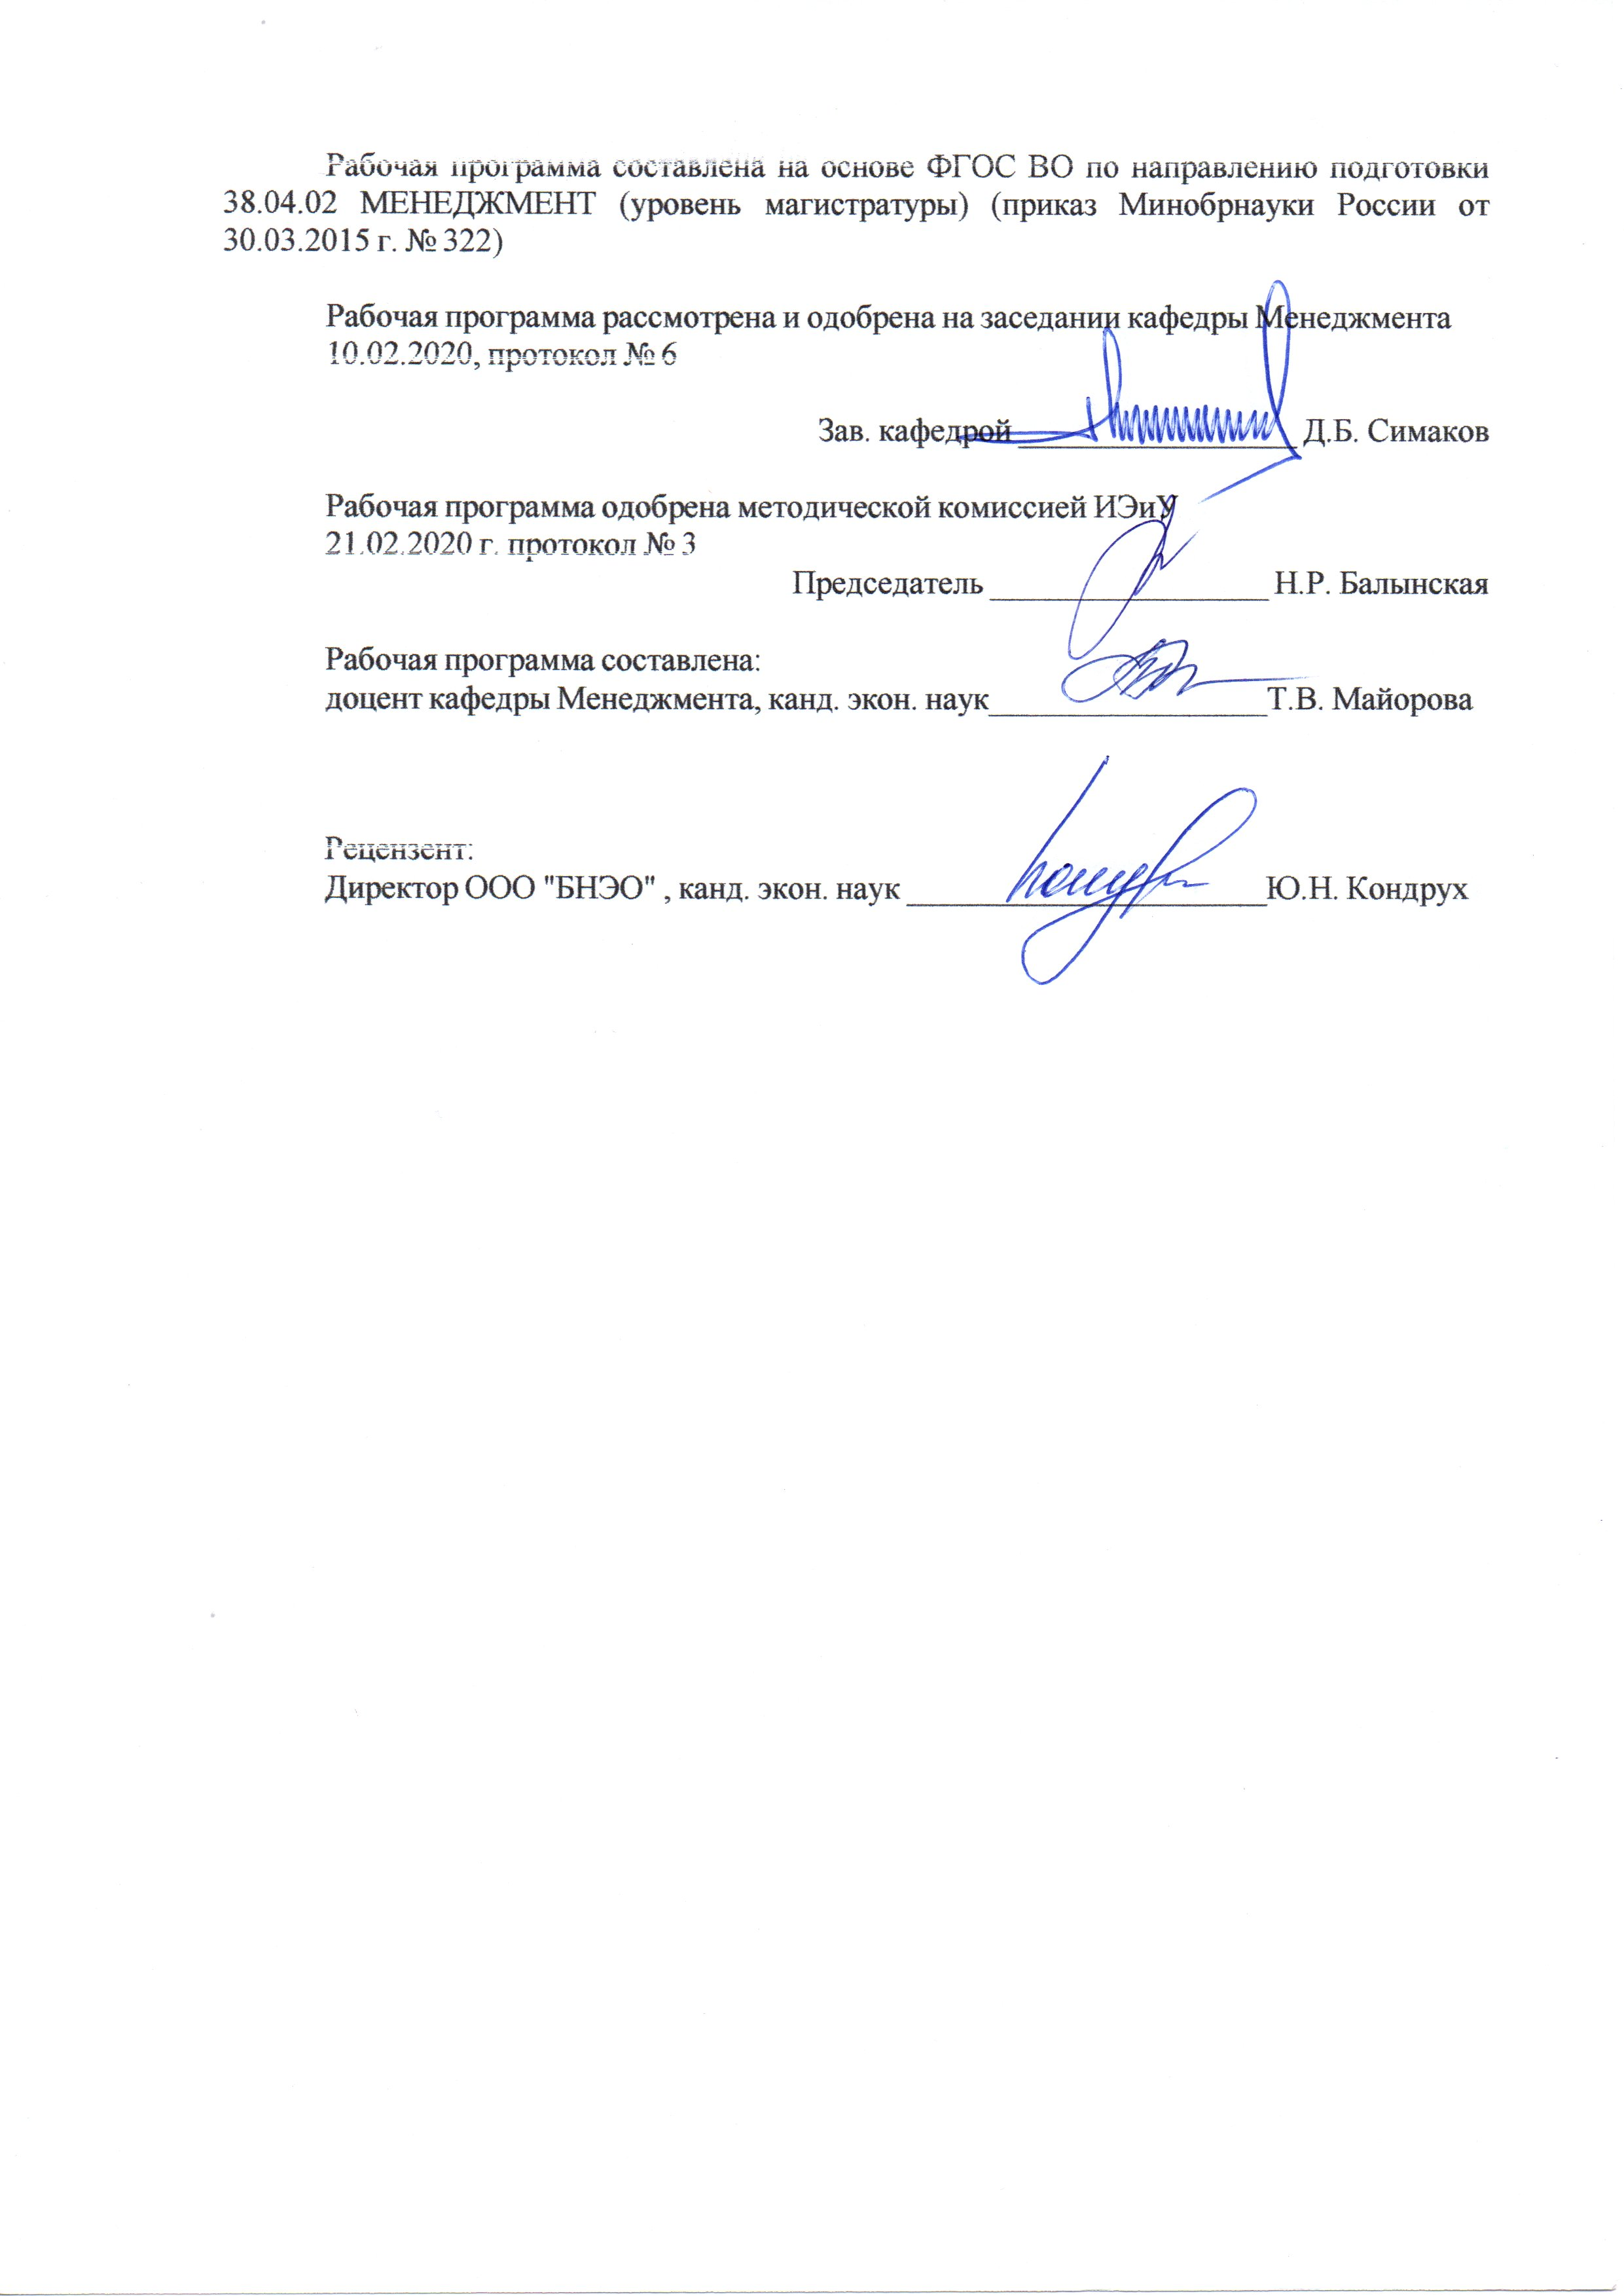

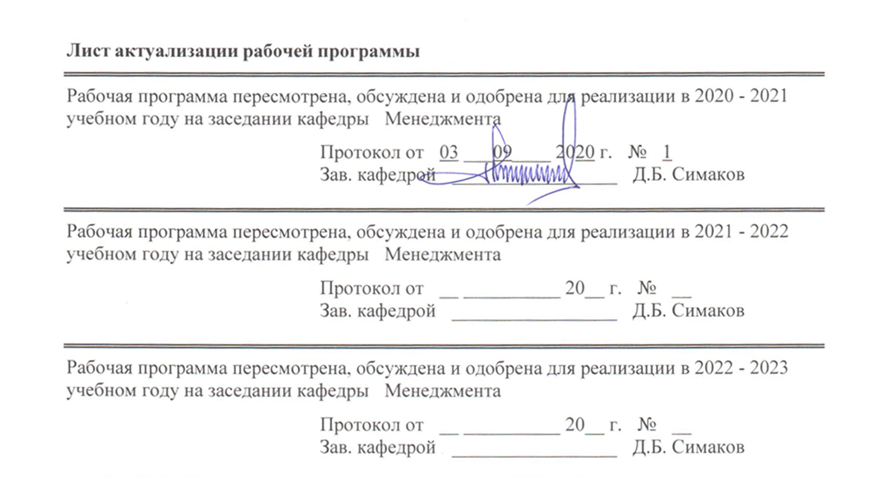

|  |  |
| --- | --- |
| **1** **Цели** **освоения** **дисциплины** **(модуля)** | |
| Приобретение теоретических знаний и практических навыков в области управления стоимостью бизнеса в направлении реализации программ организационного развития в глобальной рыночной среде | |
|  |  |
| **2** **Место** **дисциплины** **(модуля)** **в** **структуре** **образовательной** **программы** | |
| Дисциплина Управление стоимостью бизнеса входит в вариативную часть учебного плана образовательной программы.  Для изучения дисциплины необходимы знания (умения, владения), сформированные в результате изучения дисциплин/ практик: | |
| Методы исследований в менеджменте | |
| Экономика и управление компанией | |
| Современный стратегический анализ | |
| Знания (умения, владения), полученные при изучении данной дисциплины будут необходимы для изучения дисциплин/практик: | |
| Подготовка к защите и защита выпускной квалификационной работы | |
| Подготовка к сдаче и сдача государственного экзамена | |
|  |  |
| **3** **Компетенции** **обучающегося,** **формируемые** **в** **результате** **освоения**  **дисциплины** **(модуля)** **и** **планируемые** **результаты** **обучения** | |
| В результате освоения дисциплины (модуля) «Управление стоимостью бизнеса» обучающийся должен обладать следующими компетенциями: | |
|  |  |
| Структурный  элемент  компетенции | Планируемые результаты обучения |
| ПК-2 способностью разрабатывать корпоративную стратегию, программы организационного развития и изменений и обеспечивать их реализацию | |
| Знать | направления и методы разработки корпоративных стратегий и программ организационного развития |
| Уметь | разрабатывать корпоративную стратегию, программы организационного развития и изменений |
| Владеть | навыками реализации корпоративной стратегии и программ организационного развития |
| ПК-5 владением методами экономического и стратегического анализа поведения экономических агентов и рынков в глобальной среде | |
| Знать | методы экономического и стратегического анализа |
| Уметь | анализировать поведение экономических агентов и рынков в глобальной среде |
| Владеть | навыками использования методов экономического и стратегического анализа деятельности субъектов экономики на глобальных рынках |

|  |  |  |  |  |  |  |  |  |  |
| --- | --- | --- | --- | --- | --- | --- | --- | --- | --- |
|  | **4.** **Структура,** **объём** **и** **содержание** **дисциплины** **(модуля)** | | | | | | | | |
| Общая трудоемкость дисциплины составляет 3 зачетных единиц 108 акад. часов, в том числе:  – контактная работа – 10,3 акад. часов:  – аудиторная – 8 акад. часов;  – внеаудиторная – 2,3 акад. часов  – самостоятельная работа – 89 акад. часов;  – подготовка к экзамену – 8,7 акад. часа  Форма аттестации - экзамен | | | | | | | | | |
|  |  |  |  |  |  |  |  |  |  |
| Раздел/ тема  дисциплины | | Семестр | Аудиторная  контактная работа  (в акад. часах) | | | Самостоятельная работа студента | Вид самостоятельной  работы | Форма текущего контроля успеваемости и  промежуточной аттестации | Код компетенции |
| Лек. | лаб.  зан. | практ. зан. |
| 1. Концепция ценностно-ориентированного менеджмента | | |  | | | | | | |
| 1.1 Факторы создания стоимости и комплексная система стоимостных показателей.  Критерии выбора модели оценки стоимости | | 2 |  |  | 4/1И | 44 | Самостоятельное изучение учебной литературы, работа с электронными библиотеками, подготовка к тестированию, выполнению контрольных работ | Текущий контроль выполнения практических заданий, контрольных работ, тестирование | ПК-2, ПК-5 |
| Итого по разделу | | |  |  | 4/1И | 44 |  |  |  |
| 2. Обоснование выбора целесообразных методов оценки стоимости бизнеса | | |  | | | | | | |
| 2.1 Факторы-условия выбора метода оценки стоимости бизнеса.  Алгоритм оценки | | 2 |  |  | 4/1И | 45 | Самостоятельное изучение учебной литературы, работа с электронными библиотеками, подготовка к тестированию, выполнению контрольных работ | Текущий контроль выполнения практических заданий, контрольных работ, тестирование | ПК-2, ПК-5 |
| Итого по разделу | | |  |  | 4/1И | 45 |  |  |  |
| Итого за семестр | | |  |  | 8/2И | 89 |  | экзамен |  |
| Итого по дисциплине | | |  |  | 8/2И | 89 |  | экзамен | ПК-2,ПК-5 |

|  |
| --- |
| **5** **Образовательные** **технологии** |
|  |
| Изучение дисциплины «Управление стоимостью бизнеса» предполагает не только запоминание и понимание, но и анализ, синтез, рефлексию, формирование умений и навыков, являющихся основой становления профессионала. Для реализации компетентностного подхода предлагается интегрировать в учебный процесс интерактивные образовательные технологии, включая информационные и коммуникационные технологии (ИКТ), при осуществлении различных видов учебной работы:  - педагогическую технологию «Развитие критического мышления через чтение и письмо (РКМЧП)»;  - учебную дискуссию;  - электронные средства обучения (слайд-лекции, компьютерные тесты);  - дистанционные (сетевые) технологии.  Технология РКМЧП является интегрированной технологией, включающей в себя различные интерактивные приемы и стратегии обучения, стимулирующие мыслительную деятельность студентов. Технология носит универсальный характер, хорошо адаптируется с другими образовательными технологиями и формами обучения и может быть использована для реализации различных видов учебных занятий и форм обучения, включая дистанционную.  Отличительной особенностью учебных занятий с использованием стратегий технологии РКМЧП является их трехстадиевая структура, реализующая схему «вызов – осмысление – рефлексия». На каждой стадии предполагается достижение следующих целей:  стадия «вызов» позволяет:  - актуализировать и обобщить имеющиеся у студента знания по данной теме или проблеме,  - вызвать устойчивый интерес к изучаемой теме, мотивировать обучающегося к получению новой информации,  - побудить студента к активной аудиторной и внеаудиторной работе;  стадия «осмысление» предполагает:  - получение новой информации,  - первичное ее осмысление,  - соотнесение полученной информации с уже имеющимися знаниями;  стадия «рефлексия» обеспечивает  - целостное осмысление, обобщение полученной информации,  - присвоение нового знания, новой информации студентом,  - формирование у каждого студента собственного отношения к изучаемому материалу. |
|  |
| **6** **Учебно-методическое** **обеспечение** **самостоятельной** **работы** **обучающихся** |
| |  | | --- | | Представлено в приложении 1. | |
|  |
| |  | | --- | | **7** **Оценочные** **средства** **для** **проведения** **промежуточной** **аттестации** | | Представлены в приложении 2. | |
| |  |  |  | | --- | --- | --- | | Представлены в приложении 2. |  |  | |
| |  | | --- | |  | | Представлены в приложении 2. | |

|  |
| --- |
| **8** **Учебно-методическое** **и** **информационное** **обеспечение** **дисциплины** **(модуля)** |
| **а)** **Основная** **литература:** |
| 1. Чеботарев, Н.Ф. Оценка стоимости предприятия (бизнеса): учебник / Н.Ф. Чеботарев. — 3-е изд. — Москва: Дашков и К, 2017. — 256 с. — ISBN 978-5-394-02368-2. — Текст: электронный // Лань: электронно-библиотечная система. — URL: <https://e.lanbook.com/book/93453> (дата обращения: 05.09.2020). — Режим доступа: для авториз. пользователей.  2. Трифонов, Н.Ю. Теория оценки стоимости: учебное пособие / Н.Ю. Трифонов. — Минск: Вышэйшая школа, 2017. — 208 с. — ISBN 978-985-06-2822-0. — Текст: электронный // Электронно-библиотечная система «Лань»: [сайт]. — URL: <https://e.lanbook.com/book/97320> (дата обращения: 05.09.2020). — Режим доступа: для авториз. пользователей. |
|  |
| **б)** **Дополнительная** **литература:** |
| 1. Лисовский, А.Л. Оценка стоимости фирмы (бизнеса): учебное пособие / А.Л. Лисовский, Т.А. Никерова, Л.А. Шмелева. — Москва: Научный консультант, 2017. — 58 с. — ISBN 978-5-6040243-3-1. — Текст: электронный // Электронно-библиотечная система «Лань»: [сайт]. — URL: <https://e.lanbook.com/book/106242> (дата обращения: 05.09.2020).— Режим доступа: для авториз. пользователей.  2. Горматин, В.И. Оценка стоимости бизнеса: 2019-08-27 / В.И. Горматин. — Белгород: БелГАУ им.В.Я.Горина, 2016. — 111 с. — Текст: электронный // Лань: электронно-библиотечная система. — URL: <https://e.lanbook.com/book/123393> (дата обращения: 05.09.2020). — Режим доступа: для авториз. пользователей. |
|  |
| **в)** **Методические** **указания:** |
| 1. Перцев, С.В. Оценка и управление стоимостью предприятия: методические указания / С.В. Перцев. — Самара: СамГАУ, 2018. — 82 с. — Текст: электронный // Электронно-библиотечная система «Лань»: [сайт]. — URL: <https://e.lanbook.com/book/123625> (дата обращения: 02.09.2020). — Режим доступа: для авториз. пользователей. |
|  |
| **г)** **Программное** **обеспечение** **и** **Интернет-ресурсы:** |

|  |  |  |  |  |
| --- | --- | --- | --- | --- |
|  | | | | |
|  |  |  |  |  |
| **Программное** **обеспечение** | | | | |
|  | Наименование ПО | № договора | Срок действия лицензии |  |
|  | MS Windows 7 Professional(для классов) | Д-1227-18 от 08.10.2018 | 11.10.2021 |  |
|  | MS Office 2007 Professional | № 135 от 17.09.2007 | бессрочно |  |
|  | FAR Manager | свободно распространяемое ПО | бессрочно |  |
|  | 7Zip | свободно распространяемое ПО | бессрочно |  |
|  |  |  |  |  |
| **Профессиональные** **базы** **данных** **и** **информационные** **справочные** **системы** | | | | |
|  | Название курса | | Ссылка |  |
|  | Электронная база периодических изданий East View Information Services, ООО «ИВИС» | | <https://dlib.eastview.com/> |  |
|  |  |
|  | Национальная информационно-аналитическая система – Российский индекс научного цитирования (РИНЦ) | | URL: <https://elibrary.ru/project_risc.asp> |  |
|  | Поисковая система Академия Google (Google Scholar) | | URL: <https://scholar.google.ru/> |  |
|  | Информационная система - Единое окно доступа к информационным ресурсам | | URL: <http://window.edu.ru/> |  |
| **9** **Материально-техническое** **обеспечение** **дисциплины** **(модуля)** | | | | |
|  |  |  |  |  |
| Материально-техническое обеспечение дисциплины включает: | | | | |
| Учебные аудитории для проведения практических занятий, групповых и индивидуальных консультаций, текущего контроля и промежуточной аттестации: мультимедийные средства хранения, передачи и представления информации; комплекс тестовых заданий для проведения промежуточных и рубежных контролей.  Помещения для самостоятельной работы обучающихся: персональные компьютеры с пакетом MS Office, выходом в Интернет и с доступом в электронную информационно-образовательную среду университета.  Помещения для хранения и профилактического обслуживания учебного оборудования: шкафы для хранения учебно-методической документации, учебного оборудования и учебно-наглядных пособий  . | | | | |
|

**Приложение 1**

**Учебно-методическое обеспечение самостоятельной работы обучающихся**

По дисциплине «Управление стоимостью бизнеса» предусмотрена аудиторная и внеаудиторная самостоятельная работа обучающихся.

Аудиторная самостоятельная работа студентов предполагает решение контрольных задач на практических занятиях.

***Примерные аудиторные контрольные работы (АКР) и практические задания:***

Практическое задание 1. Оценка стоимости компании. доходный подход - метод капитализации прибыли

Практическое задание 2. Оценка стоимости компании. доходный подход - метод дисконтирования

Практическое задание 3. Оценка стоимости компании затратным подходом

Практическое задание 4. Оценка стоимости компании с использованием сравнительного подхода

АКР 1 Оценить динамику выручки от реализации предприятия.

Используя значения темпа и индекса роста цен рассчитать:

1) изменение абсолютной величины выручки от реализации в ценах 2014 г.;

2) изменение величины выручки от реализации относительно предыдущего года;

3) прирост выручки относительно предыдущего года;

4) прирост выручки относительно базового года.

Результаты расчета представить в таблице:

Таблица 1 – Результаты оценки динамики выручки от реализации предприятия

|  |  |  |  |  |  |  |
| --- | --- | --- | --- | --- | --- | --- |
| Динамика выручки от реализации: | | | | | | |
| Показатели | Годы | | | | | |
| 2014 | 2015 | 2016 | 2017 | 2018 | 2019 |
| Данные для расчета: |  | | | | | |
| Выручка от реализации в текущих ценах, млн. руб. | 41,1 | 75,8 | 95,0 | 110,9 | 122,1 | 138,5 |
| Темп роста цен в ПСМ, в % к пред. году  Индекс роста цен к 2014 г., доли ед. | _ | 119,4  1,194 | 124,2  1,483 | 113,6  1,685 | 127,9  2,155 | 128,2  2,763 |
| Результаты расчета: |  | | | | | |
| 1) Выручка от реализации в ценах 2014 г., млн. руб.  2) То же, в % к пред. году  3) Прирост, в % к пред. году  4) То же, в % к 2014 г. | 41,1  _  100,0 |  |  |  |  |  |

АКР 2 Текущая рыночная цена 1 акции предприятия 75 д.е. Ожидаемый размер дивиденда в следующем году – 10 д.е. Ежегодный прирост дивидендов планируется в размере 3 %. Рассчитать стоимость собственного капитала, используя формулу:

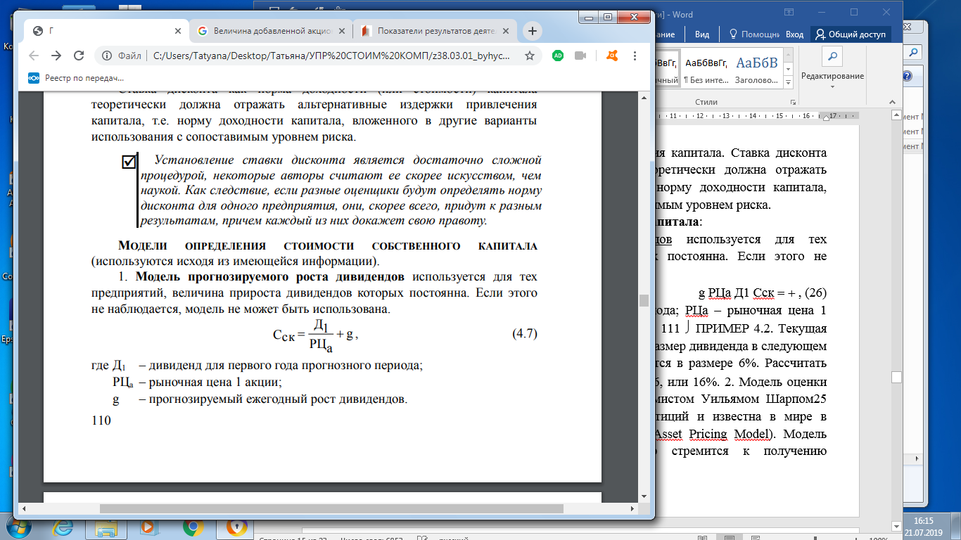

где Д1 – дивиденд для первого года прогнозного периода;

РЦа – рыночная цена 1 акции;

g – прогнозируемый ежегодный рост дивидендов.

АКР 3 Коэффициент β компании равен 0,75, доходность безрисковых активов 5 %, рыночная доходность 10 %. Рассчитать стоимость собственного капитала, используя формулу:

ССК = Еб +β⋅(ЕСР− Еб),

где Еб – номинальная безрисковая норма (ставка) дисконта;

ЕСР – рыночная доходность.

АКР 4 Рыночная стоимость обыкновенных акций предприятия составляет 1250 д.е., привилегированные акции – 750 д.е., общий заемный капитал – 350 д.е. Стоимость (доходность) обыкновенных акций – 12 %, привилегированных – 8 %, заемного капитала – 15 %. Оценить взвешенную среднюю стоимость капитала предприятия при ставке налога на прибыль 20 %. Рассчитать средневзвешенную стоимость капитала, используя формулу:

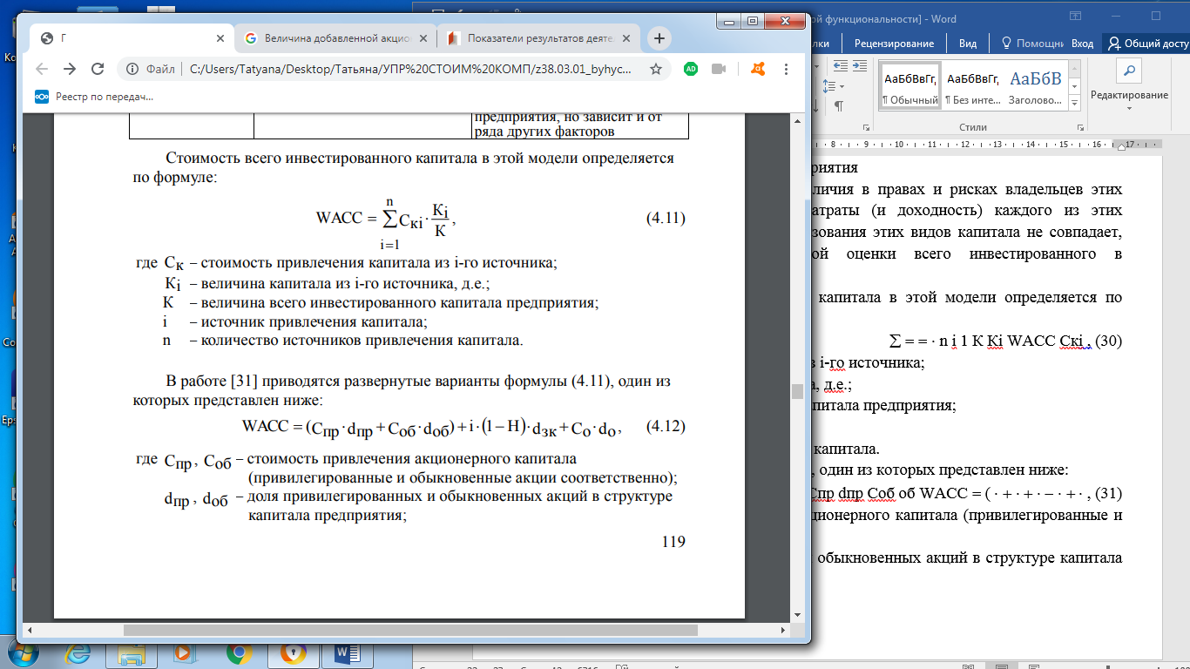

где Спр , Соб – стоимость привлечения акционерного капитала (привилегированные и обыкновенные акции соответственно);

dпр , dоб – доля привилегированных и обыкновенных акций в структуре капитала предприятия;

i – стоимость привлечения заемного капитала (проценты по банковскому кредиту);

Н – ставка налога на прибыль;

dзк – доля кредитов в структуре капитала предприятия;

Со – стоимость привлечения капитала за счет эмиссии облигаций;

dо – доля облигаций в структуре капитала предприятия.

Результаты расчета представить в таблице:

Таблица 1 – Результаты расчета средневзвешенной стоимости капитала

|  |  |  |  |
| --- | --- | --- | --- |
| Источник капитала | Стоимость, % | Доля в структуре капитала, % | Взвешенная стоимость, % |
| Заемный капитал |  |  |  |
| Привилегированные акции |  |  |  |
| Обыкновенные акции |  |  |  |
| ***ИТОГО*** | |  |  |

АКР 5 Рыночная стоимость активов предприятия оценена в 100 д.е., нормализованная чистая прибыль составляет 35 д.е. Средняя доходность активов по аналогичным предприятиям – 12 %. Коэффициент капитализации гудвилла – 15 %. Оценить стоимость предприятия с учетом гудвилла по алгоритму:

1. Определить рыночную стоимость активов предприятия РСА

2. Определить нормализованную чистую прибыль ПРН

3. Рассчитать ожидаемую прибыль оцениваемого предприятия исходя из среднеотраслевой доходности активов или собственного капитала по формуле:

ПРОЖ=РСА(СК) ⋅ДСРОТР

4. Рассчитать избыточную прибыль по формуле:

ПРизб=ПРн−ПРож

5. Рассчитать стоимость гудвилла (избыточной прибыли) по формуле:

РСГ = ПРИЗБ / КГ

6. Рассчитать рыночную стоимость предприятия с учетом гудвилла по формуле:

РСА(Г) = РСА + РСГ

АКР 6 Рыночная стоимость активов предприятия оценена в 100 д.е., среднегодовой объем реализации продукции 85 д.е., нормализованная чистая прибыль составляет 35 д.е. Среднеотраслевая рентабельность реализации продукции 10 %. Коэффициент капитализации гудвилла – 15 %. Оценить стоимость предприятия с учетом гудвилла по алгоритму:

1. Определить нормализованную чистую прибыль оцениваемого предприятия.

2. Определить среднеотраслевой мультипликатор «Чистая прибыль / выручка от реализации» (среднеотраслевую рентабельность реализации продукции) за последние 3-5 лет.

3. Определить среднегодовой объем реализации продукции оцениваемого предприятия за последние 3-5 лет.

4. Рассчитать избыточную прибыль по формуле:

ПРИЗБ = ПРН − ОР ⋅ МП/В,

где ОР − среднегодовой объем реализации продукции оцениваемого предприятия;

МП/В − мультипликатор «Чистая прибыль/выручка от реализации» (среднеотраслевая рентабельность реализации продукции).

5. Рассчитать стоимость гудвилла капитализацией избыточной прибыли по формуле:

РСГ = ПРИЗБ/КГ

6. Рассчитать рыночную стоимость предприятия с учетом гудвилла по формуле:

РСА(Г) = РСА + РСГ

АКР 7 Рыночная стоимость активов предприятия оценена в 1500 д.е., среднегодовой объем реализации продукции 2100 д.е., нормализованная чистая прибыль составляет 380 д.е. Среднеотраслевая рентабельность реализации продукции 18 %. Коэффициент капитализации гудвилла – 9 %. Оценить стоимость предприятия с учетом гудвилла по алгоритму:

1. Определить нормализованную чистую прибыль оцениваемого предприятия.

2. Определить среднеотраслевой мультипликатор

3. Определить среднегодовой объем реализации продукции оцениваемого предприятия.

4. Рассчитать избыточную прибыль

5. Рассчитать стоимость гудвилла капитализацией избыточной прибыли

6. Рассчитать рыночную стоимость предприятия с учетом гудвилла

АКР 8 Рассчитать мультипликаторы P/S (отношение рыночной стоимости компании к выручке) и P/E (отношение рыночной стоимости компании к годовой чистой прибыли) для сравнимых предприятий А и Б.

Результаты расчета представить в таблице 1:

Таблица 1 – Результаты расчета мультипликаторов P/S и P/E для сравнимых предприятий А и Б

|  |  |  |  |  |  |  |
| --- | --- | --- | --- | --- | --- | --- |
| Показатели | Вариант 1 | | Вариант 2 | | Вариант 3 | |
| А | Б | А | Б | А | Б |
| Данные для расчета |  | | | | | |
| Выручка, д.е. | 450 | 450 | 900 | 450 | 900 | 450 |
| Чистая прибыль, д.е. | 45 | 45 | 90 | 45 | 90 | 45 |
| Рыночная стоимость, д.е. | 450 | 450 | 900 | 450 | 900 | 450 |
| Количество акций | 50 | 80 | 70 | 70 | 70 | 80 |
| Цена 1 акции, д.е. | 20 | 10 | 30 | 15 | 30 | 10 |
| Результаты расчета |  | | | | | |
| Мультипликатор P/S |  |  |  |  |  |  |
| Мультипликатор P/E |  |  |  |  |  |  |

По результатам расчета сделать выводы учитывая, что:

* значение мультипликатора P/S меньше 2 считается нормой. Значение мультипликатора P/S меньше 1 указывает на недооцененность компании.
* если значение мультипликатора P/E от 0 до 5, то компания недооценена. Если больше – вероятно, переоценена. Значение мультипликатора P/E меньше 0 говорит о том, что компания принесла убыток.

АКР 9 Рассчитать мультипликаторы P/E (отношение рыночной стоимости компании к годовой чистой прибыли) для сравнимых предприятий А и Б.

Результаты расчета представить в таблице 2:

Таблица 2 – Результаты расчета мультипликаторов P/E для сравнимых предприятий А и Б

|  |  |  |
| --- | --- | --- |
| Показатели | Значение показателя | |
| А | Б |
| Данные для расчета |
| Рыночная стоимость, д.е. | 4200 | 3600 |
| Чистая прибыль, д.е. | 201 | 411 |
| Результаты расчета |
| Мультипликатор P/E |  |  |

По результатам расчета сделать выводы.

АКР 10 Рассчитать мультипликаторы P/S (отношение рыночной стоимости компании к выручке) для сравнимых предприятий А и Б.

Результаты расчета представить в таблице 3:

Таблица 3 – Результаты расчета мультипликаторов P/S для сравнимых предприятий А и Б

|  |  |  |
| --- | --- | --- |
| Показатели | Значение показателя | |
| А | Б |
| Данные для расчета |
| Рыночная стоимость, д.е. | 15000 | 69000 |
| Выручка, д.е. | 4700 | 183000 |
| Результаты расчета |
| Мультипликатор P/S |  |  |

По результатам расчета сделать выводы.

АКР 11 Рассчитать мультипликаторы P/BV (отношение рыночной стоимости к стоимости собственных активов компании) для сравнимых предприятий А и Б. Результаты расчета представить в таблице 4:

Таблица 4 – Результаты расчета мультипликаторов P/ BV для сравнимых предприятий А и Б

|  |  |  |
| --- | --- | --- |
| Показатели | Значение показателя | |
| А | Б |
| Данные для расчета |
| Рыночная стоимость, д.е. | 315000 | 29000 |
| Собственные активы компании, д.е. | 155000 | 60000 |
| Результаты расчета |
| Мультипликатор P/BV |  |  |

По результатам расчета сделать выводы учитывая, что:

* значение мультипликатора P/BV меньше единицы считается удовлетворительным – на 1 рубль рыночной капитализации приходится более одного рубля реальной стоимости компании. В случае банкротства компании акционеры смогут вернуть свои доли.
* значение мультипликатора P/BV больше единицы считается неудовлетворительным – на 1 рубль рыночной капитализации приходится менее одного рубля реальной стоимости компании. В случае банкротства компании акционеры не смогут вернуть свои доли.

Внеаудиторная самостоятельная контрольная работа:

**Расчет показателя добавленной акционерной стоимости (*SVA*)**

1) Рассчитать показатель добавленной акционерной стоимости компании *SVA*, используя следующие данные:

* чистая операционная прибыль (*EBI*) за последний отчетный год 75 000 д. ед.;
* продолжительность прогнозного периода 5 лет;
* количество интервалов прогнозного периода 5;
* темп прироста чистой операционной прибыли 8 %;
* норма приростных инвестиций во внеоборотные активы и рабочий капитал 45 % от величины прироста чистой операционной прибыли;
* средневзвешенные затраты на капитал (*WACC*) 15 %.

Результаты расчета представить в таблице:

|  |  |  |  |  |  |  |  |
| --- | --- | --- | --- | --- | --- | --- | --- |
| № | Наименование показателя | Значение на интервалах прогнозного периода, д.ед. | | | | | |
| 0 | 1 | 2 | 3 | 4 | 5 |
| 1 | Чистая операционная прибыль (*EBI)* |  |  |  |  |  |  |
| 2 | Прирост чистой операционной прибыли |  |  |  |  |  |  |
| 3 | Приростные инвестиции (*М)* |  |  |  |  |  |  |
| 4 | Чистый денежный поток (*NCF)* |  |  |  |  |  |  |
| 5 | Средневзвешенные затраты на капитал (*WACC),* % |  |  |  |  |  |  |
| 6 | Остаточная стоимость (*RV)* |  |  |  |  |  |  |
| 7 | Коэффициент дисконтирования (*k)* |  |  |  |  |  |  |
| 8 | Приведенная стоимость чистого денежного потока (*PV NCF)* |  |  |  |  |  |  |
| 9 | Приведенная стоимость остаточной стоимости (*PV RV)* |  |  |  |  |  |  |
| 10 | Прирост приведенной стоимости остаточной стоимости |  |  |  |  |  |  |
| 11 | Добавленная акционерная стоимость (*SVA)* |  |  |  |  |  |  |

2) Методические указания для расчета показателя добавленной акционерной стоимости

Необходимые данные для расчета показателя добавленной акционерной стоимости компании:

* чистая операционная прибыль (*EBI*) за последний отчетный год 20 000 д. ед.;
* продолжительность прогнозного периода 5 лет;
* количество интервалов прогнозного периода 5;
* темп прироста чистой операционной прибыли 15 %;
* норма приростных инвестиций во внеоборотные активы и рабочий капитал 50 % от величины прироста чистой операционной прибыли;
* средневзвешенные затраты на капитал (*WACC*) 12 %.

Основной алгоритм расчета показателя добавленной акционерной стоимости *SVA:*

* рассчитать величину чистой операционной прибыли (*EBI*) для каждого интервала (года) прогнозного периода с учетом темпа прироста чистой операционной прибыли;
* рассчитать прирост чистой операционной прибыли (*EBI*) для каждого интервала (года) прогнозного периода как разность величины чистой операционной прибыли текущего и предыдущего интервала (года) прогнозного периода;
* рассчитать приростные инвестиции (М) для каждого интервала (года) прогнозного периода с учетом нормы прироста инвестиций во внеоборотные активы и рабочий капитал;
* рассчитать чистый денежный поток (*NCF)* для каждого интервала (года) прогнозного периода как разность величины чистой операционной прибыли и величины приростных инвестиций;
* рассчитать остаточную стоимость (*RV*) для каждого интервала (года) прогнозного периода по формуле:

*RVi = EBIi / WACC,*

где *EBIi –* чистая операционная прибыль *i-*го интервала прогнозного периода, д.ед.;

*WACC –* средневзвешенные затраты на капитал, доли ед.

* рассчитать коэффициент дисконтирования (*k)* для каждого интервала (года) прогнозного периода по формуле:

*ki = 1/(1+ R)t,*

где *R –* норма дисконта, в расчете принимается равной величине средневзвешенных затрат на капитал, доли ед.;

*t –* номер интервала (года) прогнозного периода.

* рассчитать величину приведенной стоимости чистого денежного потока (*PV NCF)* для каждого интервала (года) прогнозного периода по формуле:

*PV NCFi = NCFi · ki*

* рассчитать величину приведенной стоимости остаточной стоимости (*PV RV)* для каждого интервала (года) прогнозного периода по формуле:

*PV RV i = RV i · ki*

* рассчитать прирост приведенной стоимости остаточной стоимости для каждого интервала (года) прогнозного периода как разность величины приведенной стоимости остаточной стоимости текущего и предыдущего интервала (года) прогнозного периода;
* рассчитать величину добавленной акционерной стоимости (*SVA)* для каждого интервала (года) прогнозного периода как сумму приведенной стоимости чистого денежного потока (*PV NCF)* и величины прироста приведенной стоимости остаточной стоимости

Пример расчета показателя добавленной акционерной стоимости компании *SVA* представлен в таблице:

|  |  |  |  |  |  |  |  |  |
| --- | --- | --- | --- | --- | --- | --- | --- | --- |
| № | Наименование показателя | Значение на интервалах прогнозного периода, д.ед. | | | | | | |
| 0 | 1 | 2 | 3 | 4 | 5 |
| 1 | Чистая операционная прибыль (*EBI)* | 20 000 | 23 000 | 26 450 | 30 418 | 34 980 | 40 227 |
| 2 | Прирост чистой операционной прибыли |  | 3000 | 3450 | 3 968 | 4562 | 5247 |
| 3 | Приростные инвестиции (*М)*(стр. 2x50%) |  | 1500 | 1725 | 1 984 | 2281 | 2624 |
| 4 | Чистый денежный поток (*NCF)*  (стр. 1- стр. 3) |  | 21 500 | 24 725 | 28 434 | 32 699 | 37 604 |
| 5 | Средневзвешенные затраты на капитал (*WACC),* % | 12 | 12 | 12 | 12 | 12 | 12 |
| 6 | Остаточная стоимость (*RV)*(стр. 1/стр. 5) | 166667 | 191667 | 220417 | 253479 | 291501 | 335226 |
| 7 | Коэффициент дисконтирования (*k)* | 1,0000 | 0,8929 | 0,7972 | 0,7118 | 0,6355 | 0,5674 |
| 8 | Приведенная стоимость чистого денежного потока (*PV NCF)*  (стр. 4 х стр. 7) |  | 19 196 | 19 711 | 20 239 | 20 781 | 21 337 |
| 9 | Приведенная стоимость остаточной стоимости (*PV RV)* (стр. 6 х стр. 7) | 166667 | 171131 | 175715 | 180421 | 185254 | 190216 |
| 10 | Прирост приведенной стоимости остаточной стоимости |  | 4465 | 4584 | 4 706 | 4832 | 4962 |
| 11 | Добавленная акционерная стоимость (*SVA)*(стр. 8 + стр. 10) |  | 23 661 | 24 295 | 24 945 | 25 613 | 26 299 |

**Приложение 2**

**Оценочные средства для проведения промежуточной аттестации**

**а) Планируемые результаты обучения и оценочные средства для проведения промежуточной аттестации:**

| Структурный элемент  компетенции | Планируемые результаты обучения | Оценочные средства |
| --- | --- | --- |
| **ПК-2: способностью разрабатывать корпоративную стратегию, программы организационного развития и изменений и обеспечивать их реализацию** | | |
| Знать | направления и методы разработки корпоративных стратегий и программ организационного развития | Перечень теоретических вопросов к экзамену:   1. Концепция управления на основе стоимости 2. Идеология по созданию и увеличению стоимости бизнеса 3. Система измерения и факторы создания стоимости 4. Комплексная система стоимостных показателей 5. Первичные факторы и индикаторы создания стоимости 6. Абсолютные и относительные результаты предприятия в создании стоимости 7. Рыночная стоимость 8. Фундаментальная стоимость 9. Система VBM-показателей   Примерные тестовые задания:   1. К индикаторам создания стоимости относят: 2. абсолютные и относительные результаты предприятия в создании стоимости 3. рентабельность инвестированного капитала 4. средневзвешенную стоимость капитала 5. темп роста инвестированного капитала 6. Какому этапу развития предприятия соответствует показатель чистый денежный поток: 7. самофинансирование 8. выживание 9. самоокупаемость 10. создание стоимости 11. Методы преобразования дохода предприятия в его рыночную стоимость: 12. капитализации 13. дисконтирования 14. стоимостной 15. рыночный 16. Процесс приведения денежных сумм к ценности начальных периодов называется: 17. дисконтирование 18. наращение 19. компенсация 20. прогнозирование 21. При оценке стоимости компании можно применять одну из моделей денежного потока: 22. денежный поток для собственного капитала 23. денежный поток для заемного капитала 24. дисконтированный денежный поток 25. чистый денежный поток 26. При расчете стоимости компании в постпрогнозный период могут использоваться следующие методы: 27. ликвидационной стоимости 28. стоимости чистых активов 29. капитализации 30. рыночный 31. Внешние риски предприятия характеризует: 32. коэффициент β 33. ставка рефинансирования 34. номинальная ставка дисконта 35. среднерыночная доходность инвестиций 36. Чем выше уровень диверсификации у компании, тем: 37. меньше риск инвестиций 38. больше риск инвестиций 39. риск инвестиций не меняется 40. риск инвестиций постоянный 41. Затратный подход предполагает использование следующих методов: 42. капитализации издержек 43. компенсации издержек 44. индексации издержек 45. дисконтирования издержек 46. Определение рыночной стоимости активов предприятия с учетом корректировки на сумму обязательств предполагает метод: 47. накопления активов 48. дисконтирования 49. стоимостной 50. рыночный 51. На основе притока экономических выгод в течение оставшегося срока полезного использования определяется рыночная стоимость: 52. нематериальных активов 53. зданий и сооружений 54. земельных участков 55. машин и оборудования   12. К внутренним нефинансовым факторам стоимости компании относятся:   1. изменения в технологии производства 2. рыночная доля компании 3. доступность ресурсов 4. входные и выходные барьеры на рынок |
| Уметь | разрабатывать корпоративную стратегию, программы организационного развития и изменений | Практические задания к экзамену:  №1 Оценить динамику выручки от реализации предприятия.  Используя значения темпа и индекса роста цен рассчитать:  1) изменение абсолютной величины выручки от реализации в ценах 2014 г.;  2) изменение величины выручки от реализации относительно предыдущего года;  3) прирост выручки относительно предыдущего года;  4) прирост выручки относительно базового года.  Результаты расчета представить в таблице:  Таблица 1 – Результаты оценки динамики выручки от реализации предприятия   |  |  |  |  |  |  |  | | --- | --- | --- | --- | --- | --- | --- | | Динамика выручки от реализации: | | | | | | | | Показатели | Годы | | | | | | | 2014 | 2015 | 2016 | 2017 | 2018 | 2019 | | Данные для расчета: |  | | | | | | | Выручка от реализации в текущих ценах, млн. руб. | 41,1 | 75,8 | 95,0 | 110,9 | 122,1 | 138,5 | | Темп роста цен в ПСМ, в % к пред. году  Индекс роста цен к 2014 г., доли ед. | _ | 119,4  1,194 | 124,2  1,483 | 113,6  1,685 | 127,9  2,155 | 128,2  2,763 | | Результаты расчета: |  | | | | | | | 1) Выручка от реализации в ценах 2014 г., млн. руб.  2) То же, в % к пред. году  3) Прирост, в % к пред. году  4) То же, в % к 2014 г. | 41,1  _  100,0 |  |  |  |  |  |   № 2 Текущая рыночная цена 1 акции предприятия 75 д.е. Ожидаемый размер дивиденда в следующем году – 10 д.е. Ежегодный прирост дивидендов планируется в размере 3 %. Рассчитать стоимость собственного капитала |
| Владеть | навыками реализации корпоративной стратегии и программ организационного развития | Практические задания к экзамену:  № 1 Коэффициент β компании равен 0,75, доходность безрисковых активов 5 %, рыночная доходность 10 %. Рассчитать стоимость собственного капитала  № 2 Рыночная стоимость обыкновенных акций предприятия составляет 1250 д.е., привилегированные акции – 750 д.е., общий заемный капитал – 350 д.е. Стоимость (доходность) обыкновенных акций – 12 %, привилегированных – 8 %, заемного капитала – 15 %. Оценить взвешенную среднюю стоимость капитала предприятия при ставке налога на прибыль 20 %. Рассчитать средневзвешенную стоимость капитала. |
| **ПК-5: владением методами экономического и стратегического анализа поведения экономических агентов и рынков в глобальной среде** | | |
| Знать | методы экономического и стратегического анализа | Перечень теоретических вопросов к экзамену:   1. Средневзвешенная стоимость капитала 2. Показатель остаточной чистой прибыли 3. Экономическая добавленная стоимость 4. Рыночная добавленная стоимость 5. Показатели результатов деятельности, основанные на денежных потоках 6. Остаточная прибыль, основанная на рыночных (фундаментальных) стоимостях 7. Чистый экономический доход 8. Добавленная акционерная стоимость 9. Добавленная денежная стоимость 10. Показатели результатов деятельности, основанные на рыночных оценках 11. Общая акционерная отдача 12. Расчет величины стоимости компании в постпрогнозный период 13. Расчет стоимости бизнеса 14. Расчет обоснованной величины стоимости бизнеса методом дисконтированных денежных потоков с учетом заключительных поправок   Примерные тестовые задания:   1. Компания рассматривается в большей степени не как имущественный комплекс, а как бизнес, который может приносить прибыль с точки зрения:    1. доходного подхода    2. рыночного подхода    3. сравнительного подхода    4. стоимостного подхода 2. Методы преобразования дохода предприятия в его рыночную стоимость:    1. капитализации    2. дисконтирования    3. стоимостной    4. рыночный 3. Причины изменения стоимости денежных средств с течением времени:    1. неопределенность получения денежных сумм в будущем    2. компаундинг    3. дисконтирование денежных потоков    4. наращение стоимости 4. Процесс приведения денежных сумм к ценности будущих периодов называется:    1. наращение    2. дисконтирование    3. компенсация    4. прогнозирование 5. Процесс приведения денежных сумм к ценности начальных периодов называется: 6. дисконтирование 7. наращение 8. компенсация 9. прогнозирование 10. Коэффициент дисконтирования (дисконтный множитель) показывает:     1. во сколько раз текущая стоимость денег меньше их будущей стоимости     2. во сколько раз текущая стоимость денег больше их будущей стоимости     3. стоимость денег, в которую превратятся будущие денежные суммы     4. будущую стоимость денежных средств 11. Анализ ретроспективных темпов роста предприятия необходим для: 12. прогноза выручки от реализации 13. определения длительности прогнозного периода 14. выполнения оптимистического прогноза 15. выполнения пессимистического прогноза 16. При оценке стоимости компании можно применять одну из моделей денежного потока:     1. денежный поток для собственного капитала     2. денежный поток для заемного капитала     3. дисконтированный денежный поток     4. чистый денежный поток |
| Уметь | анализировать поведение экономических агентов и рынков в глобальной среде | Практические задания к экзамену:  № 1 Рыночная стоимость активов предприятия оценена в 100 д.е., нормализованная чистая прибыль составляет 35 д.е. Средняя доходность активов по аналогичным предприятиям – 12 %. Коэффициент капитализации гудвилла – 15 %. Оценить стоимость предприятия с учетом гудвилла  № 2 Рыночная стоимость активов предприятия оценена в 100 д.е., среднегодовой объем реализации продукции 85 д.е., нормализованная чистая прибыль составляет 35 д.е. Среднеотраслевая рентабельность реализации продукции 10 %. Коэффициент капитализации гудвилла – 15 %. Оценить стоимость предприятия с учетом гудвилла |
| Владеть | навыками использования методов экономического и стратегического анализа деятельности субъектов экономики на глобальных рынках | Практические задания к экзамену:  № 1 Рыночная стоимость активов предприятия оценена в 1500 д.е., среднегодовой объем реализации продукции 2100 д.е., нормализованная чистая прибыль составляет 380 д.е. Среднеотраслевая рентабельность реализации продукции 18 %. Коэффициент капитализации гудвилла – 9 %. Оценить стоимость предприятия с учетом гудвилла  № 2 Рассчитать мультипликаторы P/S (отношение рыночной стоимости компании к выручке) и P/E (отношение рыночной стоимости компании к годовой чистой прибыли) для сравнимых предприятий А и Б.  Результаты расчета представить в таблице 1:  Таблица 1 – Результаты расчета мультипликаторов P/S и P/E для сравнимых предприятий А и Б   |  |  |  |  |  |  |  | | --- | --- | --- | --- | --- | --- | --- | | Показатели | Вариант 1 | | Вариант 2 | | Вариант 3 | | | А | Б | А | Б | А | Б | | Данные для расчета |  | | | | | | | Выручка, д.е. | 450 | 450 | 900 | 450 | 900 | 450 | | Чистая прибыль, д.е. | 45 | 45 | 90 | 45 | 90 | 45 | | Рыночная стоимость, д.е. | 450 | 450 | 900 | 450 | 900 | 450 | | Количество акций | 50 | 80 | 70 | 70 | 70 | 80 | | Цена 1 акции, д.е. | 20 | 10 | 30 | 15 | 30 | 10 | | Результаты расчета |  | | | | | | | Мультипликатор P/S |  |  |  |  |  |  | | Мультипликатор P/E |  |  |  |  |  |  |   По результатам расчета сделать выводы |

**б) Порядок проведения промежуточной аттестации, показатели и критерии оценивания:**

Промежуточная аттестация по дисциплине «Управление стоимостью бизнеса» включает теоретические вопросы, позволяющие оценить уровень усвоения обучающимися знаний, и практические задания, выявляющие степень сформированности умений и владений, проводится в форме экзамена.

Экзамен проводится в устной форме по экзаменационным билетам, каждый из которых включает 2 теоретических вопроса и практическое задание.

Вопросы для проведения экзамена по дисциплине «Управление стоимостью бизнеса»:

1. Концепция управления на основе стоимости
2. Идеология по созданию и увеличению стоимости бизнеса
3. Система измерения и факторы создания стоимости
4. Комплексная система стоимостных показателей
5. Первичные факторы и индикаторы создания стоимости
6. Абсолютные и относительные результаты предприятия в создании стоимости
7. Рыночная стоимость
8. Фундаментальная стоимость
9. Система VBM-показателей
10. Средневзвешенная стоимость капитала
11. Показатель остаточной чистой прибыли
12. Экономическая добавленная стоимость
13. Рыночная добавленная стоимость
14. Показатели результатов деятельности, основанные на денежных потоках
15. Остаточная прибыль, основанная на рыночных (фундаментальных) стоимостях
16. Чистый экономический доход
17. Добавленная акционерная стоимость
18. Добавленная денежная стоимость
19. Показатели результатов деятельности, основанные на рыночных оценках
20. Общая акционерная отдача
21. Расчет величины стоимости компании в постпрогнозный период
22. Расчет стоимости бизнеса
23. Расчет обоснованной величины стоимости бизнеса методом дисконтированных денежных потоков с учетом заключительных поправок

**Показатели и критерии оценивания экзамена:**

– на оценку **«отлично»** (5 баллов) – обучающийся демонстрирует высокий уровень сформированности компетенций, всестороннее, систематическое и глубокое знание учебного материала, свободно выполняет практические задания, свободно оперирует знаниями, умениями, применяет их в ситуациях повышенной сложности.

– на оценку **«хорошо»** (4 балла) – обучающийся демонстрирует средний уровень сформированности компетенций: основные знания, умения освоены, но допускаются незначительные ошибки, неточности, затруднения при аналитических операциях, переносе знаний и умений на новые, нестандартные ситуации.

– на оценку **«удовлетворительно»** (3 балла) – обучающийся демонстрирует пороговый уровень сформированности компетенций: в ходе контрольных мероприятий допускаются ошибки, проявляется отсутствие отдельных знаний, умений, навыков, обучающийся испытывает значительные затруднения при оперировании знаниями и умениями при их переносе на новые ситуации.

– на оценку **«неудовлетворительно»** (2 балла) – обучающийся демонстрирует знания не более 20% теоретического материала, допускает существенные ошибки, не может показать интеллектуальные навыки решения простых задач.

– на оценку **«неудовлетворительно»** (1 балл) – обучающийся не может показать знания на уровне воспроизведения и объяснения информации, не может показать интеллектуальные навыки решения простых задач.